РЕКОМЕНДАЦИИ
по оздоровлению крупного рогатого скота в условиях
малых форм хозяйствования

Всех животных в сельскохозяйственных предприятиях малых форм хозяйствования (личных подсобных и крестьянских (фермерских) хозяйствах, сельскохозяйственных кооперативах и др.) должны содержаться согласно ветеринарному законодательству.

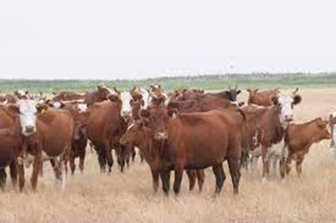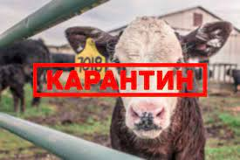

КОМПЛЕКТОВАНИЕ СТАДА ЖИВОТНЫХ
Для комплектования стада в хозяйстве допускается:
- здоровый крупный рогатый скот собственного воспроизводства;
- ввозимый скот из других хозяйств, при наличии ветеринарных сопроводительных документов.
С момента прибытия скот должен быть на карантине не менее 21 дня со дня завоза.

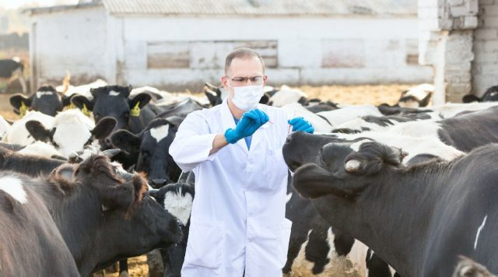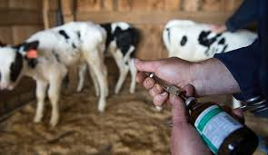

ВАКЦИНАЦИЯ ЖИВОТНЫХ
Для предотвращения заболеваний животных необходимо проводить их вакцинацию.
Своевременно сделанная прививка помогает приобрести иммунитет, который сохранит жизнь животному и исключит эпидемию в стаде. Некоторые заболевания могут передаваться от животного к человеку. Употребление продуктов от непривитых животных потенциально опасно.
Отсутствие необходимых прививок может послужить препятствием при продаже животного.
Вакцинация не исключает регулярную ветеринарную проверку всех животных в стаде. В случае возникновения инфекции необходимо отделить больных животных от остального животного стада.
Перечень обязательных прививок для крупного рогатого скота - от:
- сальмонеллеза;
- трихофитии;
- лептоспироза;
- вирусной диарей;
- вирусного ринотрахеита;
- парагриппа;
- сибирской язвы;
- тейлериоза.

Во избежание дискомфорта у животных, можно пользоваться комплексными вакцинами.
Наиболее распространенные вакцины:
- таурус – направлена на приобретение иммунитета, справляется с вирусным трахеитом, парагриппом, лептоспирозом;
- комбовак – защищает от вирусной диареи, ротовирусной инфекции. Ассоциированные инфекции помогают бороться с сибирской язвой.

Таблица 1 – График обязательной вакцинации крупного рогатого скота
Возраст | Вакцинация
5-8 дней | Сальмонеллез (повтор через 5 дней)
10 дней | Паратиф (дополнительно проводится через 10 дней)
1 месяц | Комбовак (повтор через 15 дней)
1,5 месяца | Пастереллез (повторно через 20 дней)
77 дней | Лишай (повтор через 13 дней)
100 дней | Сибирская язва
110 дней | Лептоспироз (повтор через 15 дней)
135 дней | Эмфизематозный карбункул
За 100 до отела | Колибактериоз
За 3 месяца до отела | Паратиф (ревакцинация через 10 дней)
За 50 дней до отела | Комбовак (повтор через один месяц)

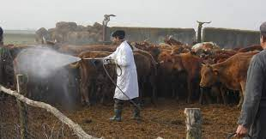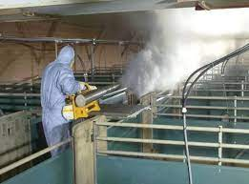

ПРОФИЛАКТИКА ИНФЕКЦИОННЫХ ЗАБОЛЕВАНИЙ У ЖИВОТНЫХ
Чтобы не допустить возникновения и развития инфекционных заболеваний, важно соблюдать в помещениях для животных чистоту и сухость. Для этого:
- не реже, чем раз в месяц необходимо обрабатывать коровник, кормушки и поилки гашеной известью или каустической содой;
- не допускать контактов животных с грызунами, для этого необходимо проводить дератизацию 1 раз месяц;
- при посещении животноводческих помещений и работы в них необходимо использовать чистые и продезинфицированные рабочую одежду и обувь.
Корма и кормовые добавки, должны соответствовать ветеринарно-санитарным требованиям.
Вода для поения животных и приготовления кормов должна быть чистой и питьевой.

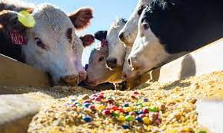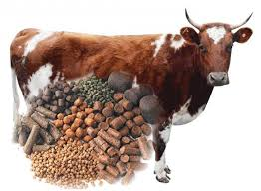

ВИТАМИНЫ В РАЦИОНЕ КОРМЛЕНИЯ ЖИВОТНЫХ
Для поддержания нормальной жизнедеятельности крупного рогатого скота, во время стойлового периода необходимо использовать витаминные препараты, созданные специально для повышения биологической активности скота:
- Тетрамаг;
- Тривит;
- Тетравит;
- Е-селен.
Особенно необходимы такие питательные элементы высокопродуктивным и сухостойным коровам, молодняку. Снижение напряженности иммунитета, из-за витаминов, зачастую приводит к возникновению различных инфекций. Что, в свою очередь, приводит к сокращению темпов роста телят, снижению репродуктивных функций коров, уменьшению продуктивности, выявлению явных или скрытых хронических заболеваний.
В настоящее время в животноводстве широко используется мультивитамин, сочетающий в себе важнейшие витамины в удобной для использования водорастворимой инъекционной форме и обладающий уникальной биологической доступностью:
В 1 мл препарата содержится: витамина А 15 000ME, витамина Е -20 мг, витамина D₃- 1 000ME, тиамина гидрохлорида (витамина В₁) - 10 мг, рибофлавина (витамина В₂) -5 мг, пиридоксина гидрохлорида (витамина В₆) - 3 мг, никотинамида - 35 мг, цианкобаламина (витамина В₁₂) - 50 мкг, D-пантенола - 25 мг.
Мультивитамин рекомендуется использовать в виде одноразовой подкожной или внутримышечной инъекции в дозе 2 мл на 50 кг массы тела животного.
Мультивитамин универсален в применении животным всех возрастов:
- новорожденным телятам – используется для снижения заболеваемости, увеличения жизненной активности и реализации генетически заложенной продуктивности. Применяют мультивитамин однократно на 1-2-й день жизни в дозе 1 мл на25 кг массы тела. При необходимости инъекцию можно повторить через 14 дней.

- стельным коровам применяют мультивитамин двукратно за месяц и 14 дней до отела в дозе 2 мл на 50 кг массы тела. Витаминизация позволяет на 70-80 % сократить количество осложненных родов, задержаний последа и последующих послеродовых заболеваний (эндометриты) и получить более жизнеспособных телят.

- животным перед осеменением - за1-2 дня до начала охоты инъецируют мультивитамин в дозе 2 мл на50 кг массы тела с целью увеличения оплодотворяемости. После витаминизации количество повторных осеменений снижается в 2 раза.

- профилактика гипо - и авитаминозов животных в зимне-весенний период. Крупный рогатый скот витаминизируют ежемесячно мультивитамином, начиная с февраля и до начала пастбищного периода.

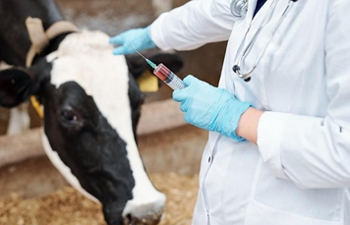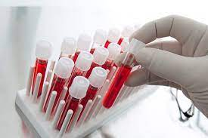

ПРОФИЛАКТИКА ИНФЕКЦИОННЫХ ЗАБОЛЕВАНИЙ
Для профилактики инфекционных заболеваний, в частности лейкоза необходимо исследовать кровь у коров и молодняка.
В ветеринарном законодательстве закреплен забор крови у крупного рогатого скота 2 раза в год на лейкоз, туберкулёз и бруцеллёз.
Исследование крови телят проводят 1 раз в год.
Отказ от забора крови приводит к штрафу владельцев животных.
С целью исследования общего состояния организма животных можно проводить анализ цельной крови или ее сыворотки в соответствующих лабораториях.
Два раза в год необходимо приглашать ветеринара специалиста по уходу за копытами.

Доцент кафедры «Селекции и генетики в животноводстве»
Кузбасской государственной сельскохозяйственной академии
канд. с.-х. наук Белова Светлана Николаевна

